Разработка нового комплексного метода определения параметров 3D наноразмерной атомной и электронной структуры материалов на основе методик XAFS, XRD и Raman.
Ю.О. Смирнова¹, О.Е. Положенцев¹, Д.В. Леонтьева², А.П. Чайников¹, С.А. Сучкова¹, А.А. Гуда¹, К.А. Ломаченко¹, Н.Ю. Смоленцев¹, Ю.С. Подковырина¹, М.А Солдатов¹, А.Н. Кравцова¹, и А.В. Солдатов¹
¹НОЦ «Наноразмерная структура вещества», Южный федеральный университет, Россия
²Южно-Российский государственный технический университет (Новочеркасский политехнический институт), Россия

Введение
Непрерывный рост потребления энергии и обострение внимания к экологическим аспектам энергетики, сделало изучение и освоение новых возобновляемых источников энергии приоритетными задачами современной науки. Одним из перспективных путей решения проблемы является преобразование солнечной энергии химически безвредным для окружающей среды способом, как это происходит при фотосинтезе. Реализация этого процесса в искусственных условиях требует применения катализаторов, способных сделать данный способ получения энергии экономически эффективным. В числе их числе такие соединения, как NiO, Sr₂Ta₂O₇, NaTaO₃,BiVO₄ и др [1]. Важной задачей физики конденсированного состояния является улучшение характеристик таких катализаторов, что требует определения их электронного строения и его связи с их физико-химическими свойствами. В настоящей работе проведено исследование локальной атомной и электронной структуры наноразмерных катализаторов NiO, показавших свою эффективность в реакциях оксидации воды в процессе искусственного фотосинтеза [2]. Для этого был разработан метод, включающий в себя совокупность экспериментальных методик - спектроскопию рентгеновского поглощения (XAFS) [3], рентгеновскую дифракцию (XRD) и спектроскопию комбинационного рассеяния (Raman spectroscopy). Это позволило получить надежные данные о 3D наноразмерной атомной и электронной структуре материала.

Спектроскопия XANES
Оксид никеля II (NiO) имеет гранецентрированную кубическую решетку и пространственную группу Fm3m (№225) с параметром решетки a = 4.168 Å. Параметр решетки для наночастиц NiO в расчетах спектров поглощения использовался a = 4.194 Å, что на 0.26 Å больше, чем у объемного соединения. Гидроксид никеля (Ni(OH)₂) имеет тригональную решетку с пространственной группой P-3m1 (№162) и параметрами решетки a = 3.117 Å и c = 4.597 Å.
Расчеты спектров рентгеновского поглощения проводились «из первых принципов» двумя разными методами. В первом вычисления велись в приближении полного многократного рассеяния в прямом пространстве программным комплексом FEFF9. В расчетах спектров поглощения за K-краем Ni в наночастицах NiO и гидроксиде Ni(OH)₂ использовались обменно-корреляционной потенциал Хедина-Ландквиста, не учитывалось поле остовной вакансии и приближение зависимой от времени локальной плотности (TDLDA). Исследования чувствительности спектра к радиусу кластера вокруг поглощающего атома никеля показали, что при использовании радиуса, большего 7 Å, форма спектра поглощения не изменяется, поэтому в расчетах спектров оксида и гидроксида использовался кластер радиуса 7 Å (171 атом для оксида никеля II и 105 атомов для гидроксида никеля).
Вторым подходом к расчету спектров был использован метод конечных разностей, реализованный в программном комплексе FDMNES2009. В расчетах спектров поглощения за Ni K-краем NiO наночастиц и гидроксида Ni(OH)₂ использовались те же структурные данные, как при расчете программой FEFF9, и кластер радиуса 5 Å (57 атомов для оксида никеля II и 45 атомов для гидроксида никеля).
Сопоставление экспериментальных и теоретических спектров за Ni K-краем NiO (norit) и Ni(OH)₂, рассчитанные программами FEFF9 и FDMNES, приводятся на рис.1.
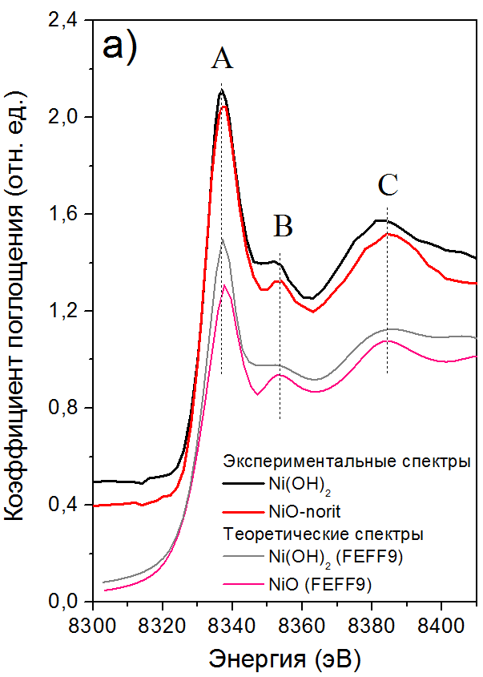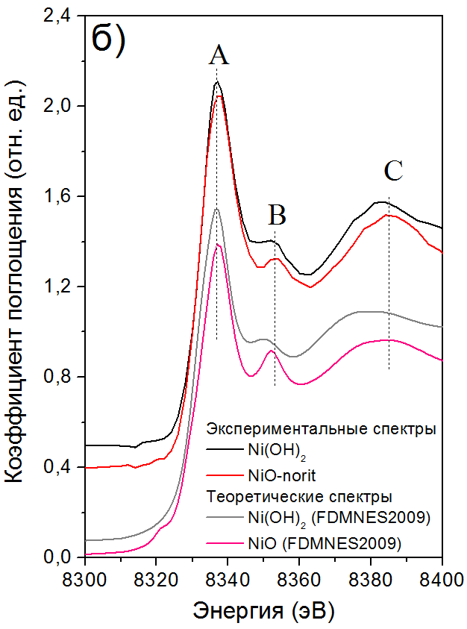
Рис. 1 – Сопоставление экспериментальных и теоретических спектров за Ni K-краем NiO(norit) и Ni(OH)₂. Теоретические спектры рассчитаны программой FEFF9 (а) и FDMNES2009 (б). Для наглядности экспериментальные и теоретические спектры смещены вдоль оси ординат.

Теоретические спектры имеют хорошее согласие с экспериментом. Положение и относительные интенсивности пиков соответствуют экспериментальным. Это позволяет говорить о правильности выбора структурных моделей NiO и Ni(OH)₂. Совпадение результатов, полученных при использовании двух различных подходов расчета спектров, подтверждает этот вывод.

Рентгеновская дифракция
Традиционно для определения формы наночастиц в оксидных наноструктурированных катализаторах используется просвечивающая электронная микроскопия. Основным недостатком этого метода является малый объем исследуемого образца. Хотя определение формы наночастиц с использованием рентгенодифракционных данных не являются столь наглядным как просвечивающая электронная микроскопия, но такой подход, безусловно, имеет ряд существенных преимуществ. Одно, из которых заключается в том, что определяемая таким образом форма наночастиц является усредненной по всему объему образца (объем частиц анализируемых при рентгенографических исследованиях наночастиц примерно в 10¹¹ раз больше чем при использовании электронного микроскопа).
Определение формы наночастиц на основе результатов рентгенографических измерений осуществлялись, с методом уточнения рентгенограммы полнопрофильным методом Ритвелда с использование линейной комбинации сферических гармоник. Для уточнения рентгенограмм использовалась программа FullProf. Для генерации профиля рефлексов рентгенограмм применялся псевдо-Войт Томсона-Кокса-Хастингса.
Фон рентгенограммы определялся линейной интерполяцией двух соседних точек. Для визуализации формы частиц использовались симметричные сферические гармоники описывающие hkl – зависимость интегральной ширины β_{S} функции псевдо-Войт. Для определения размера частицы вдоль направления перпендикулярного рассеивающей плоскости была использована формула Шеррера:
$$D = \frac{Kλ}{βcosθ}$$
где D – средний размер кристаллитов, $λ$ - длина волны рентгеновского излучения, $β$ - ширина рефлекса на половине высоты, $θ$ - угол Брэгга, К=0.9.
Кроме того в ходе уточнения рентгенограмм была использована hkl – зависимость микродеформационного вклада в уширение дифракционных пиков. Анизотропия микронапряжений определялась Гауссовой, а анизотропия размера частиц – Лоренцевой компонентами профиля рефлекса. В уточнении участвовали следующие параметры: zero point, scale factors, параметры элементарной ячейки, коэффициенты сферических гармоник, обобщенные параметры микронапряжений. Результаты применения данного метода для нахождения усредненных по всему объему образца формы и размера наночастиц катализатора NiO/C, синтезированного методом электрохимического диспергирования Ni фольги в растворе NaOH и отожженного при температуре 350 ⁰С, представлен на рис.2.

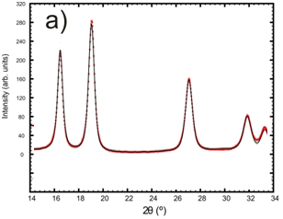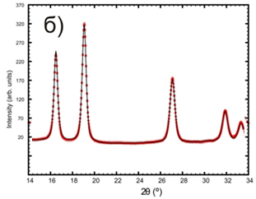
Рис. 2 Красными точками обозначена экспериментальная рентгенограммы NiO/C катализатора (a) – синтезированного, (б) – отожженного при 350 ⁰С, сплошной линией – рентгенограмма, полученная при уточнении методом Ритвелда; вертикальные штрихи: позиции дифракционных пиков для пространственной группы Fm3m.

Анализ данных полученных в ходе уточнения рентгенограмм показывает, что в ходе отжига композита NiO/C происходит уменьшение параметра элементарной ячейки с 4.195Å до 4.193 Å, а также увеличение среднего размера частиц с 7.8 до 12.5 нм. Кроме того, при отжиге происходит и изменение формы наночастиц.

Спектроскопия комбинационного рассеяния
Расчет спектров КРС осуществлялся модулем AORESPONSE программного комплекса ADF [4] с помощью которого были проведены все вычисления. Расчет производной поляризуемости проводился методом похожим на стандартный метод, реализованный в модуле RESPONSE, однако вычисление поляризуемости расширенно для учёта также и мнимой её части. Производные поляризуемости вычисляются путём численного дифференцирования по декартовым смещениям. Декартовы производные поляризуемости преобразованы к соответствующим производным нормальных мод с использованием матрицы преобразования, полученной из диагонализованного гессиана. Также производные поляризуемости можно получить путём дифференцирования по смещениям вдоль нормальных мод. Этот метод требует отдельного расчёта нормальных мод и может дать преимущество в случае, если исследуемая молекула включает в себя много атомов или интерес сводится к исследованию нескольких нормальных мод. Эти два метода дают результаты с похожей точностью. Вычисление энергий возбуждения и амплитуды осцилляций включено в стандартный модуль программы ADF.
Экспериментальный спектр комбинационного рассеяния наночастиц NiO опубликован в [5]. Результаты теоретического моделирования и его сравнение с экспериментом представлено на рис.3.

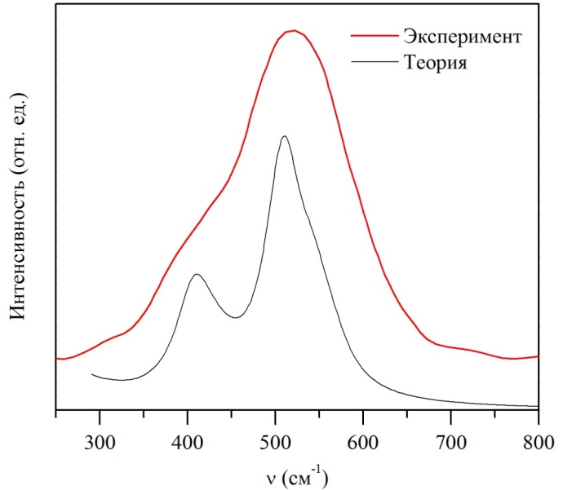
Рис. 3 Спектр комбинационного рассеяния наночастиц NiO: экспериментальный и теоретический спектры.
Моделирование находится в хорошем согласии с экспериментом, что свидетельствует об адекватном описании колебательной структуры исследуемого образца.

Заключение
Разработан метод теоретического анализа данных совокупности экспериментальных методик (XAFS, XRD, Raman) для определения зависящих от времени параметров 3D наноразмерной атомной и электронной структуры материалов. Теоретический анализ получаемых экспериментальных данных является необходимым условием, поскольку все перечисленные выше спектроскопические методики являются непрямыми, и получение структурных данных возможно только после проведения теоретического анализа полученных результатов. Применение отлаженных теоретических методик для наночастиц оксида никеля показывает отличное согласие с имеющими экспериментальными данными и, следовательно, подтверждает их высокую предсказательную способность.

Благодарности
Работа проводилась при финансовой поддержке Министерства образования и науки РФ (госконтракт № 14.740.11.0886).

Литература
1 A. Kudo, // Catal. Surv. Asia 7, 31 (2003).
2 K. Sun, N. Park, Z. Sun, J. Zhou, J. Wang, X. Pang, S. Shen, S. Y. Noh, Y. Jing, S. Jin, P. K. L. Yu, and D. Wang, // Energy Environ. Sci. 5, 7872 (2012).
3 J. J. Rehr, J. J. Kas, F. D. Vila, M. P. Prange, and K. Jorissen, Phys. Chem. Chem. Phys. // 12, 5503 (2010).
4 E. J. Baerends, J. Autschbach, A. Bérces, C. Bo, P. M. Boerrigter, L. Cavallo, D. P. Chong, L. Deng, R. M. Dickson, D. E. Ellis et al., Amsterdam density functional, URL http://www.scm.com
5 M. Alagiri, S. Ponnusamy, and C. Muthamizhchelvan, // J. Mater. Sci: Mater. Electron. 23, 728 (2012).

